Модул осми: ЦЕНАТА НА ПРОДУКТА
Ключови думи: цена, ценообразуващи фактори, ценови стратегии, методи за ценообразуване, ценообразуване при различните пазарни форми.
1.СЪЩНОСТ НА ЦЕНАТА, ОПРЕДЕЛЕНИЯ

1.1.Цената от гледна точка на фирмата може да представлява сумата от: производствените разходи, разходите за маркетинг (реклама и пласмент), включените данъци (ДДС) в цената и процент от заложената печалба.
1.2.Цената от гледна точка на потребителя представлява сумата от всички жертви (материални-средства и нематериални- време), които е готов да поеме потребителят за да придобие търсената или желана стока.

2.ФУНКЦИИ НА ЦЕНАТА

-разпределителна, тя се определя с това, че създаденият с помоща на цените брутен вътрешен продукт и доход на производствените субекти се преразпределя между предприятията и отраслите на националната икономика.
-стимулираща функция, като правило цените икономически подкрепят производстото и потреблението на едни стоки и сдържат потреблението и производството на други такива, също така те стимулират използването на нови суровини и материали и повишават качеството на продукта.
-и комуникационна функция- цената снабдява потребителя на изделието с необходимата информация за параметрите на качеството и неговата функционалност.
3.ЦЕНОВИ СТРАТЕГИИ, ФАКТОРИ, ОПРЕДЕЛЕНИЯ

3.1.Определение. Ценовата стратегия представлява изборът на възможната динамика в изменението на първоначалната цена на продукта на пазара, кореспондираща по най-добрия начин с целите фирма.
3.2. Ценообразуващи фактори. Определянето на ценовата стратегия се основава на взаимодействието на множество фактори, най-важните от които са:
-степен на новост на продукта, т.е. на какъв продукт се определя цената, на нов или на наложил се на пазара;
-характеристиките на продукта, неговата уникалност по отношение на другите алтернативни продукти, габарити и т.н.;
-разходите и очакваната печалба;
-конкуренцията;
-особеностите на пласментите канали;
-имиджът на ТМ или фирмата;
-фирмените цели (цената е свързана със себестойността; свързана с конкуренцията; цената е ориентирана към печалбата; цени ориентирани към продажбите).
Матрица на ценовите стратегии по отношение на качеството на изделието
Цена  Качество | висока | средна | ниска
високо | Стратегия за превъзходство | Стратегия за висока стойност | Стратегия за супер стойност
средно | Стратегия за надценяване | Стратегия на средна стойност | Стратегия на добра стойност
ниско | Стратегия на измамата | Стратегия за фалшива икономия | Стратегия за икономии

3.3.Ценови стратегии за нови продукти.

Стратегия за "обиране на каймака", тя предполага високо равнище на продажните цени на новите продукти, тази стратегия е реалистична и успешна при липса на конкуренция на пазара и се използва за напълно нови модели от вече наложена търговска марка. Условието е фирмата да налага монополното си положение до момента, когато пазарът още не се е наситил и няма появил се пазарен аналог, при появата му обаче, фирмата е обрачена да намали цената.
Ценовата стратегия за “бързо проникване на продукта на пазара” предполага умишлено ниски продажни цени, възможно е използването на дъмпингови цени с цел обхващане на по-голям пазарен дял, да се въздейства върху възможно най-голям брой потребители. С нарастването на пазара и увеличаване на обема на продажбите цената постепенно се повишава, но така, че това да не спъва по нататъшно нарастване на продажбите. Тази стратегия успешно се прилага за продукти, разходите на които намаляват на базата на ефекта от натрупания опит или мащаба на производството. Необходимите условия за успешно реализиране на тази стратегия са:
-да е налице ситуация, когато преките конкуренти не разполагат с време за да реагират на намаляването на цените и съществува предпоставка те да не започнат да намаляват цените си;
-направените разходи при формирането и реализацията на стоките и услугите на фирмата са такива, че дори и при най-ниски цени да се осигури необходимата норма на печалба.
Стратегия на “престижните цени” е ефективна, ако е възможно да се намали конкуренцията чрез използването на патентна защита, търговските марки, търговските наименования. Тази стратегия представлява преднамерена употреба на високи цени от страна на предложителите на стоки и услуги, с цел да се привлекат потребители, за които качеството на продукта, неговата уникалност са с по-голямо значение, отколкото цената и съответно предполагат по-висок материален и социален статус.
Стратегията "следване на лидера” предполага отчитането на ценовата политика на водещите фирми на пазара, т.е. изравняване на цените на своите продукти с тези на пазарния лидер. Тази стратегия изглежда много атрактивна и удобна за фирми, които нямат собствена ценова политика за развитие, което често пъти довежда до сериозни пазарни грешки и загуби.

3.4.Ценови стратегии по отношение на вече съществуващите продукти, които имат формиран пазар.

Стратегията на “подвижните цените” е логично продължение на стратегията за "обиране на каймака”, нейното приложение е ефективно при същите условия. Същността на тази стратегия е, че цената се плъзва по кривата на търсенето. За да стимулира търсенето и да се предпази фирмата от конкуренцията, е необходимо постоянно да се разработват нови модификации на наличните стоки и услуги.
Стратегията на “преференциалните цени” е продължение на стратегията за “бързо проникване на продукта на пазара” и се прилага при риск от навлизане на конкуренти в сегмента, в който се е специализирала фирмата. Същността на тази стратегия е да се постигне конкурентно предимство или по отношение на разходите, в този случай цената е по-ниска от цената на конкурентите, или по отношение на качеството на продуктите.
Стратегията за “ценова сегментация” отчита сепифичните изисквания в търсенето в атакувания пазарен сегмент. При тази стратегия ценовите решения отчитат реалните очаквания и изисквания на потребителите, както и тяхното желание и възможност да заплащат стоките и услугите.

3.5.Ценови стратегии по отношение на кривата на жизнения цикъл.
Във фазата въвеждане-
1) ниска цена за стимулиране на продажбите (бързо проникване);
2) висока цена за позициониране на продукта като луксозен, престижен;
3) следване на лидера.
Във фазата нарастване на продажбите:
1)конкурентни цени за увеличаване на пазарния дял;
2)при липса на конкуренти „обиране на каймака”.
Във фазата зрялост на пазара:
1)конкурентни цени за увеличаване или запазване на пазарния дял
(преференциални цени);
2)ако няма сериозни конкуренти- стабилизиране на цената за защита от
навлизане на конкуренти и максимална печалба;
3)при пускане на нова модификация на изделие- плавно намаляване на
цената за изчистване на стоковите наличности.
Във фаза „спад”:
1)поддържай цената конкурентна;
2)плавно намаляване на цената за изчистване на стоковите наличности.

3.6.Ценови стратегии по отношение на фирмените цели.
А.Цената е свързана със себестойността (цената покрива себестойността; цената осигурява покриване на себестойността + определен процент печалба;
цената осигурява достигането на контролната точка);
Б.Цената е свързана с конкуренцията (поддържане на цените под нивото на конкурентите; на нивото на конкурентите; по-високи цени от конкурентите);
В.Цената е ориентирана към продажбите (достигане на определен обем продажби; максимизиране на обема на продажбите; достигане на определен пазарен дял; цени за навлизане на пазара; осигуряване на първи опит при нов продукт; стимулиране на повторна покупка);
Г.Цени ориентирани към печалбата (максимизиране на печалбата; достигане на удовлетворителна печалба; максимизиране на приходите).

4.МЕТОДИ ЗА ЦЕНООБРАЗУВАНЕ

4.1.Ценообразуването на базата равнище на конкуренцията е най-често срещаният метод сред туристическите фирми. При него цените се определят под пазарните, на нивото на пазарните или по-високо ниво от пазарните в зависимост от: потребностите на клиентите; предлаганите услуги; възможната реакция от страна на основните пазарни конкуренти. Характерна черта на този метод е отсъствието на каквато и да е връзка между цените и разходите.
4.2.Ценообразуването на база пазарно търсене се основава изцяло върху изследването на потенциалното търсене на потребителите, оферираните цени са приемливи за целевия пазар. Този метод се прилага, ако цената е решаващ фактор при покупката на продукт. При него предварително се проучва ценовият праг- максималната сума, която потребителят е склонен да заплати за продукта.
4.3.Ценообразувание на основата на разходите за производство (разходен метод). Използва се от фирми, чиято маркетинговата цел е да се максимизира печалбата от инвестициите.
4.3.1.Метод за ценообразуване: себестойност плюс печалба. Този метод е разновидност на разходния метод. Към себестойността на единица изделие, например 10 лв. се прибавя процент печалба, например 20% и цената се получава 12 лв.за едно изделие.
4.3.2.Метод за анализ на цените на база критична (контролна) точка.

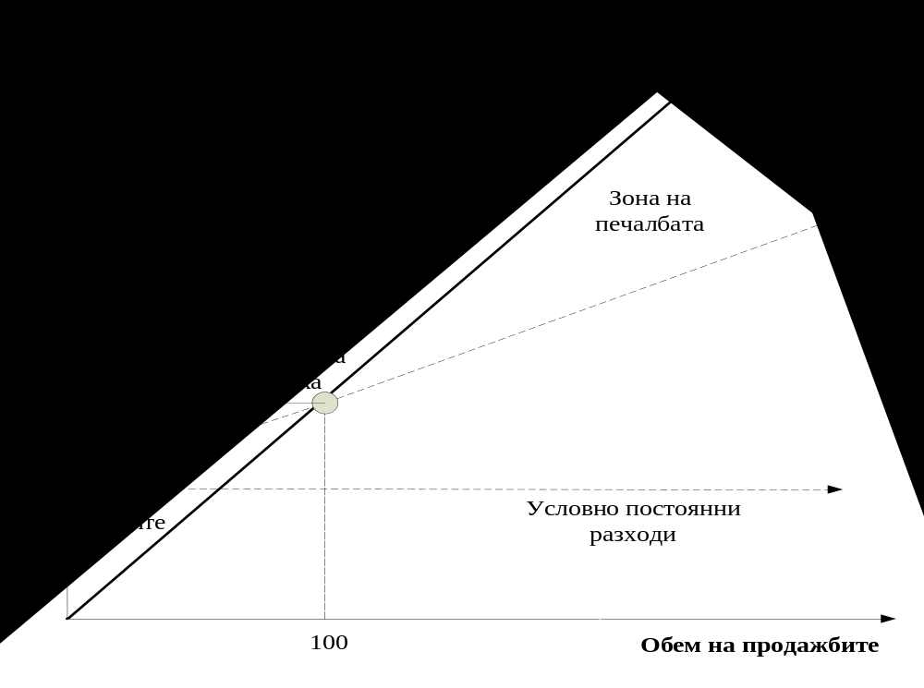
Фиг.17. Критична точка на продажбите

При този метод задачата е, да се определи единичната цена, при която продажбите на организацията ще бъдат в зоната на критичната (контролната) точка. Това е тази точка, където се баланират пълните разходи и приходи на организацията. Като

Условно – постоянни разходи
КТ= ________________________________________
Променливи разходи
Цената - _____________________
Брой изделия/услуги
4.3.3.Основни категории използвани при разходния метод:
Печалбата е разликата между общите приходи и съвкупните разходи.
Условно постоянни разходи- такива разходи, които не се влияят от постоянните изменения в обема на производството (административни управленски разходи, за амортизации и разходи за дълготрайни материални активи). Според начина по който се включват в себестойността на готовата продукция разходите биват преки и косвени. Преки са всички които са свързани непосредствено с производството на конкретен вид продукти. Такива са разходите за основните материали, горива и заплати.
Себестойност- икономическа категория, която изразява паричната съвкупност от направените разходи в процеса на производство. Тя показва в обобщен вид колко струва на фирмата създаването и доставянето до потребителите на определено количество продукция.
Пълни разходи.
Задача за упражнение: Изчислете какъв ще е необходимият брой на реализираните през годината автомобилни джанти, за да достигнем критичната точка на приходите и разходите, при цена на една джанта от 70лв., като променливите разходи за 20 000 броя джанти са 40 000 лв., а условно-постоянните разходи – 68 000 лв.
Отговор: 1000бр.
4.4.Ценообразуване по метода на възвръщаемост на инвестицията.
При този метод задачата е, да се определи с каква норма на рентабилност се възвръща вложеният капитал при срока за използване на инвестицията. При това вътрешният лихвен процент (вътрешна норма на възвръщаемост/ ефективност) е този лихвен процент, който олихвява постъпленията и плащанията така, че нетната сегашна стойност да възлезе на нула.
общите разходи + (% на годишна възвръщаемост) х (инвестицията)
Р(цена)= --------------------------------------------------------------------------------------------
бр.изделия
Задача за упражнение: Изчислете цената на една нощувка по метода възвръщаемост на инвестицията при капацитет на вашия хотел (5 стаи х 2 легла х 365 дена=) 3650 нощувки, като сте изчислили 12000лв. общи разходи, а необходимата инвестиция за купуването и пускането в експлоатация на хотела е 150 000 лв., желаната възвръщаемост на инвестицията е 20% на годишна основа при 100% натоварване на легловата база.
Отговор: 11,50 лв.
4.5.Метод на множителя: това е по прост вариант на метода себестойност плюс печалба, в бизнеси които се характеризират с голямо разнообразие от продукти, е далеч по просто да се определи един постоянен множител, с който да се умножават променливите разходи.
4.6.Ценообразуване при участие в търг: цената се формира на база очакванията на фирмата за отправените оферти от страна на преките конкуренти, поемания риск, политиката ни по цените и важността на търга.
4.7.Ценообразуване по метода на потребителната стойност. Понятието потребителна стойност е оценката, която дава потребителят за продуктите. Фирмите формират цените на стоките си, ръководейки се на първо място от оценката на потребителите за тяхната потребителна стойност.
5.Ценова еластичност на търсенето на стоките и услугите
Еластично търсене на стоките и услугите от цената и съответно еластични стоки и услуги имаме, когато се наблюдава нарастване или намаление на търсенето им в резултат на намалението или увеличението на цените, което води до значително увеличаване или намаление на приходите.
Неластично търсене на стоките и услугите от цената и съответно неластични стоки имаме, когато се наблюдава незначително нарастване или увеличение на търсенето им в резултат на намалението или увеличението на цените ми, което не води значителни приходи от продажби.
Стоки субститути, заместители- когато нарастването на цената на стока А води до нарастване на търсенето на стока Б, говорим, че стоките А и Б са субститути или заместители.
Взаимодопълващи се стоки- когато увеличението или намалението на търсенето на стока А е съпроводено с увеличение или намаление на търсенето на стока Б, говорим за взаимодопълващи се стоки.

6.Ценообразуване при различни конкурентни пазарни форми.
Пазарни  форми | Монопол | Монополна конкуренция | Олигопол | Съвършенна конкуренция
Фирми на пазара | 1 фирма  държи над 50% от пазара. | Множество фирми, част от които извоюват ценови предимства. | 3-4 фирми държат над 90% | Много фирми
Ценови стратегии | Обиране на каймака. | Стратегия на преференциални цени; Стратегия на ценова сегментация. | Диференцирани цени | Пазарът определя цените
Методи за ценообразуване | Себестойност плюс печалба. | Ценообразуване на база равнище на конкуренция.  Себестойност плюс печалба. | Ценообразуване на база равнище на конкуренция. | Ценообразуване на база пазарно търсене.

7.Ценови отстъпки.
-сезонни, циклични намаления;
-отстъпка за плащане в срок;
-отстъпки за големи количества;
-търговски отстъпки;
-отстъпки при по-ниско качество на изделието;
-сервизни отстъпки, отстъпки при поправка на изделията в гаранционен срок.

